# https://get.pxhere.com/photo/nature-branch-blossom-plant-white-flower-purple-spring-herb-shrub-lilac-magenta-of-course-flowering-plant-land-plant-english-lavender-475870.jpg**АФИША ПРАЗДНИЧНЫХ МЕРОПРИЯТИЙ**

**МЫ ЖДЕМ ВАС, МЫ ВАМ РАДЫ!**

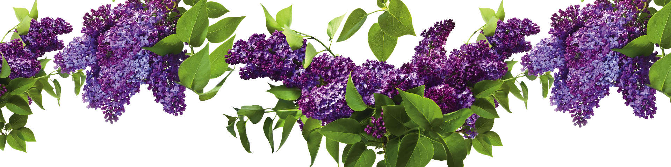***Дорогие нижнеломовцы! Приглашаем вас:***

***1 мая***

***- День танца, площадь им. Ленина, 10.00***

***3 мая***

***- Тематическая экскурсия «Годы великих испытаний» Нижнеломовский краеведческий музей с 9.00- 17.00***

***5мая***

***- Тематическая экскурсия «Годы великих испытаний» Нижнеломовский краеведческий музей 09:00 ч.***

***- Международная акция «Читаем детям о Великой Отечественной войне», 11:00, Центральная межпоселенческая библиотека***

***- Праздничный концерт посвященный 78- годовщине Победы в Великой Отечественной войне «Весна на клавишах Победы!», 15:00ч., МБУК ЦКИ.***

**6 мая**

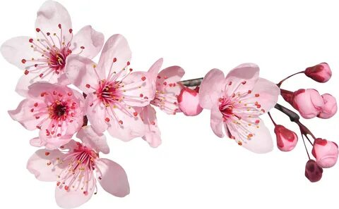 ***- Праздничный концерт посвященный 78- годовщине Победы в Великой Отечественной войне 17.00 ч. парк юго — западного микрорайона***

***7 мая***

***- Выездная агитбригада по улицам города «Домой с победой», (Краеведческий музей, микрорайон ЭМЗ, микрорайон «Черемушки».) 10:00ч.***

***8 мая***

***- Выставка «Была война, была Победа», Нижнеломовский краеведческий музей 09:00- 17:00ч.***

**9 мая**

***- Митинг «Будем помнить!», 10:00ч., площадь Ленина***

***- Возложение цветов на Аллее Славы, городской парк, 10:40ч.***

***- «На привале» музейное фотоателье,11:00ч. городской парк.***

***- Акция «Минута молчания» 18:45. площадь перед гостиницей  
-«Песни победы» концерт творческих коллективов города Нижний Ломов в 19:00ч., площадь перед гостиницей;***

***- Выступление эстрадно- джазового ансамбля « Экспресс-Бенд» г. Пенза 20:40ч.,***

***- Праздничный Салют 22:00***

***Юго — западный микрорайон***

***9 мая***

***- Митинг «Во имя жизни на земле», 12:00ч., мемориал юго-западного микрорайона.***

***- «Солдатский привал», народные гуляния, 12.40ч., парк юго — западного микрорайона.***

***- «Звенит Победой май цветущий!!», праздничный концерт, 13.30ч., парк юго — западного микрорайона***